El Huawei Mate 30 Pro es un teléfono Android prometedor y además te gusta funda-glamorous-case-p30-pro

Los teléfonos Mate de Huawei se han esforzado constantemente por superar los límites. El Mate 10 Pro solía ser el primer teléfono móvil con una Unidad de Procesamiento Neural (NPU) dedicada para los aspectos de IA que damos por sentado ahora. El Mate 20 Pro agregó el sensor de huellas dactilares en pantalla y la carga inalámbrica de forma consecutiva. Pero con el Mate 30 Pro (1099 €, unos 1.200 dólares), el aspecto fundamental del que hablar es lo que no tiene: la variedad de aplicaciones y ofertas de Google que han sido bloqueadas de la organización china debido a la batalla de intercambio del presidente Trump con China. . El impacto dominó de esa selección política ha impedido que el Mate 30 Pro se lance en una variedad de países europeos, colocando las unidades de la compañía en una función comparable en el Reino Unido, Italia, Francia y Alemania como lo ha estado en los EE. UU. En cualquier momento.

comprar funda glamorous case p30 pro

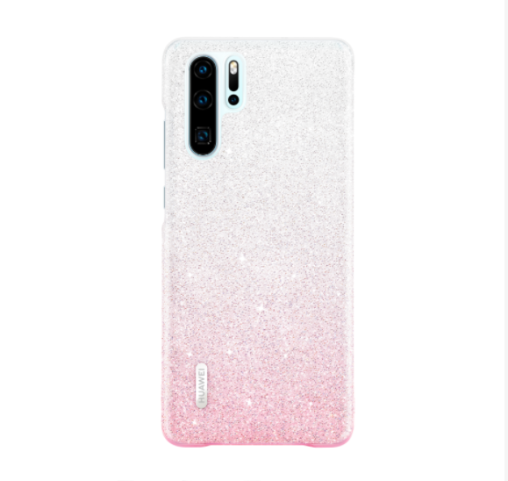

Huawei consiste en su aplicación de elección personal conocida como AppGallery, sin embargo, a pesar de que la empresa ha declarado que ha invertido mil millones de dólares en ella, la plataforma apenas se puede utilizar. Hay varios clones de Messenger, Spotify y WhatsApp, entre diferentes servicios famosos, algunos de los cuales se muestran sinceramente como correo no solicitado o una forma de obtener ingresos de marketing. Huawei desea que aparezcas en AppGallery como un vistazo al futuro, sin embargo, desea una curación seria antes de que sea el patio trasero utilizable de China.

Una respuesta viable a esto es descargar los servicios de Google Play. Encontrar el instalador de Google Services Framework en línea le permite descargar Play Store y la variedad de aplicaciones de Google en minutos. Sin embargo, esto ahora no se defiende con la ayuda de Google o mediante el uso de Huawei, y con una verdadera razón: la descarga de aplicaciones puede ser peligrosa. Los spammers pueden enmascarar aplicaciones maliciosas como aplicaciones oficiales de Android, lo que les permite hacerse cargo del teléfono inteligente y robar registros no públicos que pueden resultar en ataques de phishing o ransomware. Aunque ofrece una opción práctica en torno a la prohibición de Google, la asume bajo su responsabilidad.

funda p30 precio

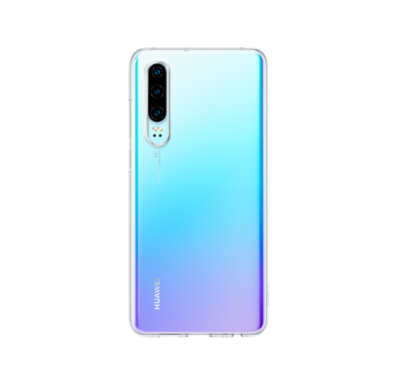

Al ver videos de naturaleza 4K en YouTube, la diferencia entre la caída leve en la cara de un elefante en comparación con las crestas de su trompa es mucho más que en el OnePlus 7 Pro de 3,120 por 1,440. Sin embargo, la decisión de disminuir del Mate no puede traer el mismo nivel de textura y delicadeza. Además, el precio de actualización de 90Hz en el OnePlus 7 Pro hace que el desplazamiento sea una experiencia mucho más fluida.

Los controles por gestos de Huawei, que utilizan la cámara frontal para observar el lugar donde están tus dedos y lo que están haciendo, funcionan muy bien. Por ejemplo, cerrar un puño toma una captura de pantalla, mientras agita la mano desplaza lo que está buscando.

Huawei eliminó los botones de extensión del Mate 30 Pro, optando alternativamente por la manipulación de extensión digital que inició tocando el lugar donde estaría el botón corporal. Se trata de una mayor innovación en principio que en la práctica; aunque hace que el diseño sea más elegante, es difícil acostumbrarse y hace que casi no sea posible intercambiar cantidades cuando el teléfono está en el bolsillo.

comprar huawei funda glamorous case p30 pro

Como contaría con un buque insignia de primera clase, el Mate 30 Pro es resistente al agua con una clasificación IP68, cuesta usando un puerto USB-C o de forma inalámbrica, y tiene escaneo de huellas dactilares en pantalla. También tiene una batería considerable de 4.500 mAh, más grande que cada uno de los Note 10+ (4.300 mAh) y el OnePlus 7 Pro (4.000 mAh). Solo hay una configuración de memoria: 8 GB de RAM y 256 GB de almacenamiento.

Cámara

En comparación con el Mate 20 Pro, este nuevo conjunto de cámaras digitales ofrece una mayor experiencia de distinción y matiz para cada foto. Al tomar una fotografía de una torre de reloj en Munich, los dedos dorados en la esfera del reloj tienen una riqueza y un brillo que no se pueden igualar con el uso del teléfono más antiguo. El grado de elemento en el ladrillo también es superior, con las delicadas delimitaciones entre cada ladrillo que se muestran con sinceridad cuando se acerca el zoom.

huawei funda p30 precio

Al igual que el P30 Pro, el rendimiento general con poca luz del Mate 30 Pro es excelente. Y el teléfono inteligente brinda una imagen herbal adicional en contraste con las fotografías tremendamente exageradas tomadas con el OnePlus 7 Pro. El OnePlus se equivoca en el aspecto de hacer que los cielos azules sean un contacto demasiado azul y tiene una mano bastante dura cuando se trata de contraste. Dicho esto, también es mucho menos costoso que el Mate 30 Pro, por lo que el hecho de que produce fotografías bastante comparables debe verse como un testimonio de lo bueno de la cámara de cada teléfono inteligente.
Android sin Google

No obstante, el Mate 30 Pro es un dispositivo de preproducción y, como tal, esperamos que sus errores se solucionen antes de que salga a la venta en Europa. Pero puede que no haya forma de evitar la verdad de que quiere una forma protegida de instalar las aplicaciones más famosas de todo el mundo. Si usted es un devoto fanático de Huawei y está dispuesto a pasar el tiempo tanto excluyendo a Google como descargándolo, este teléfono también puede brindarle todo lo que está buscando. Pero todo lo demás está mejor con el P30 Pro, el Mate 20 Pro o la variedad de teléfonos robustos con Android que no han sentido los resultados de la guerra de intercambio.

